Réfrigérateur (BC-130)
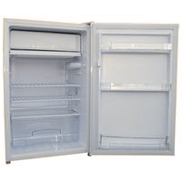

Volume utile total : 130 litres
Volume utile : 123 litres
Bac légumes
Contre-porte avec 2 balconnets, dont un porte-bouteille
Freezer 12 litres
Thermostat de réglage
Consommation électrique : 82W
Classe énergique : A
Dimensions :
Hauteur : 83.1cm
Largeur : 52.4cm
Profondeur : 53.2cm
Poids : 29kg

